 

АО «Самарский трансформатор»

ТРАНСФОРМАТОРЫ СИЛОВЫЕ МАЛОЙ МОЩНОСТИ  
  
ОЛС-СТ

Руководство по эксплуатации  
СТ.ОЛ.01.00.00.000 РЭ

Адрес предприятия-изготовителя:

Россия, 443017, г. Самара, Южный проезд 88

телефон (+7 846) 261-68-23, 261-68-21 факс (+7 846) 261-68-25

e-mail: [Info@z-st.ru](mailto:Info@z-st.ru) cайт: www.z-st.ru

Настоящее руководство по эксплуатации предназначено для ознакомления с конструкцией и техническими характеристиками, содержит сведения по транспортированию, хранению, монтажу и эксплуатации однофазных силовых трансформаторов ОЛС-СТ-0,63/6(10), ОЛС-СТ-1,25/6(10), ОЛС-СТ-0,63/6(10)-023, ОЛС-СТ-1,25/6(10)-023, ОЛС-СТ-0,63/6(10)-П, ОЛС-СТ-1,25/6(10)-П, ОЛС-СТ-0,63/6(10)-023П, ОЛС-СТ-1,25/6(10)-023П

Трансформаторы соответствуют требованиям технических условий

ТУ 27.11.42-059-05755476-2017.

В дополнение к настоящему руководству по эксплуатации следует

пользоваться паспортом на трансформаторы СТ.ОЛ.01.00.00.000 ПС.

**1 НАЗНАЧЕНИЕ**

1.1 Трансформаторы ОЛС-СТ-0,63/6(10), ОЛС-СТ-1,25/6(10), ОЛС-СТ-0,63/6(10)-023, ОЛС-СТ-1,25/6(10)-023, ОЛС-СТ-0,63/6(10)-П, ОЛС-СТ-1,25/6(10)-П, ОЛС-СТ-0,63/6(10)-023П, ОЛС-СТ-1,25/6(10)-023П (именуемые в дальнейшем трансформаторы) предназначены для установки в комплектные распределительные устройства (КРУ) внутренней и наружной установки, а также в сборные камеры одностороннего обслуживания (КСО), являются комплектующими изделиями. Трансформаторы обеспечивают питание цепей собственных нужд пунктов секционирования и автоматического включения резерва (АВР) электрических сетей 6-10 кВ частотой 50 Гц с возможностью регулирования напряжения со стороны вторичной обмотки.

Трансформаторы комплектуются съемным предохранительным устройством (ПУ), предназначенным для защиты электрооборудования.

1.2 Трансформатор изготавливаются в климатическом исполнении «У» и «Т» категории размещения 2 по ГОСТ 15150-69 и предназначены для работы в следующих условиях:

- верхнее значение температуры окружающего воздуха для исполнения «У» плюс 50 ºС, для исполнения «Т» плюс 55 ºС;

- нижнее значение температуры окружающего воздуха минус 45 ºС;

- относительная влажность воздуха 100 % при плюс 25 ºС для исполнения «У», при плюс 35 ºС – для исполнения «Т»;

- высота над уровнем моря не более 1000 м;

- окружающая среда невзрывоопасная, не содержащая токопроводящей пыли, химически активных газов и паров в концентрациях, разрушающих металлы – атмосфера типа II по ГОСТ 15150-69;

- положение трансформатора в пространстве – любое.

**2 ТЕХНИЧЕСКИЕ ДАННЫЕ**

2.1 Основные технические данные трансформаторов приведены в таблице 1. Конкретные значения параметров указаны в паспортах на трансформаторы и могут отличаться от указанных в таблице, по согласованию с заказчиком.

Таблица 1

|  |  |  |  |  |  |
| --- | --- | --- | --- | --- | --- |
| Наименование параметра | Значение для типов | | | | |
| ОЛС-СТ-0,63/6 | ОЛС-СТ-0,63/10 | | ОЛС-СТ-1,25/6 | ОЛС-СТ-1,25/10 |
| Номинальная мощность, В∙А | 630 | | | 1250 | |
| Класс напряжения, кВ | 6 | 10 | | 6 | 10 |
| Наибольшее рабочее напряжение, кВ | 7,2 | 12 | | 7,2 | 12 |
| Номинальное напряжение обмотки ВН, кВ | 6  6,3  6,6 | 10  10,5  11 | | 6  6,3  6,6 | 10  10,5  11 |
| Уровень изоляции | «а», «б» | | | | |
| Класс нагревостойкости изоляции | В | | | | |
| Номинальное напряжение обмотки НН, В: х – а1 (основное)  х – а2  х – а3  х – а4 | 100  209  220*  231 | | | | |
| Номинальный ток в обмотке НН на основном ответвлении, А | 6,3 | | | 12,5 | |
| Схема и группа соединения обмоток | 1/1-0 | | | | |
| Потери холостого хода, Вт, не более | 30 | | | | |
| Потери короткого замыкания (основное ответвление), Вт, приведённые к 75°С | 20 | | | | |
| Ток холостого хода, А, не более | 1,25 | | | | |
| Напряжения короткого замыкания, приведённое к 75°С, % | 5,3 | | 4,7 | | |
| Номинальная частота, Гц | 50 или 60 | | | | |
| Коэффициент трансформации  - на основном ответвлении  - на всех остальных ответвлениях | ±0,5%  ±1% | | | | |
| Допуски на основные характеристики:  - на напряжение короткого замыкания  - на потери короткого замыкания  - на потери холостого хода  - на суммарные потери  - на ток холостого хода | ±10%  +10%  +15%  +10%  +35% | | | | |
| Тип плавкой вставки предохранительного устройства | Патрон ПН 01-10 У3 | | | | |

* - возможно изготовление трансформаторов ОЛС-СТ с одним отводом вторичной обмотки на напряжение 230 В;

**3 УСТРОЙСТВО**

3.1 Трансформаторы по виду конструкции являются опорными однофазными двухполюсными двухобмоточными. Корпус трансформаторов выполнен из эпоксидного компаунда, который одновременно является главной изоляцией и обеспечивает защиту обмоток от механических и климатических воздействий. Общий вид трансформаторов, габаритные, установочные и присоединительные размеры приведены на рис. 1, 2, 3, 4 принципиальные схемы приведены на рис. 5, 6.

3.2 Высоковольтные вводы первичной обмотки расположены на верхней части трансформаторов и выполнены в виде контактов с резьбой М10, либо М8 (при комплектации трансформатора предохранительным устройством). Вводы вторичной обмотки располагаются в нижней части трансформаторов и выполнены в виде контактов с резьбой М5 или М6.

3.3 Трансформаторы имеют болт заземления М8, который расположен на основании.

3.4 Трансформаторы могут комплектоваться предохранительным устройством, которое устанавливается на трансформаторы со стороны первичных выводов и фиксируется винтами М10. Корпус предохранительного устройства литой, выполнен из эпоксидного компаунда. В отсеки корпуса устанавливается две плавкие вставки (Патрон ПН 01-10 У3), отсеки закрываются торцевыми крышками.

**4 РАЗМЕЩЕНИЕ И МОНТАЖ**

4.1 Трансформаторы устанавливают в шкафах КРУ, КРУН и КСО в соответствии с чертежами этих изделий. Крепление трансформаторов на месте установки производится с помощью четырех болтов крепления М8.

4.2 При монтаже необходимо снять оксидную пленку с первичных контактов трансформаторов и с подводящих шин абразивной салфеткой.

4.3 Провода, присоединяемые к вторичным вводам трансформаторов, должны быть снабжены наконечниками или свернуты в кольцо под винт М5 или М6 и облужены. Максимальное сечение присоединяемых проводов должно быть не более 4 мм2.

4.4 Подключение к трансформаторам осуществляется через контакты «А» и «Х», расположенные в верхней части корпуса трансформатора. Сечение присоединяемых проводов должно быть не менее 20 мм2.

4.5 Допускается параллельная работа однотипных трансформаторов.

4.6 При монтаже следует соблюдать требования:

- момент затяжки для М10 – 30 Н·м;

- момент затяжки для М8 – 22 Н·м;

- момент затяжки для М6 – 2,5 Н·м;

- момент затяжки для М5 – 2,0 Н·м.

**5 МАРКИРОВКА**

5.1 Трансформатор имеет паспортную табличку, выполненную по ГОСТ 11677-85.

5.2 Вводы обмоток трансформаторов обозначаются:

- высоковольтные вводы первичной обмотки – А и Х;

- вводы вторичной обмотки: Х, а1, а2, а3, а4;

- вводы вторичной обмотки: х, а – для исполнения трансформаторов с одним отводом вторичной обмотки на напряжение 230 В.

5.3 Маркировка транспортной тары – по ГОСТ 14192-96 нанесена непосредственно на тару.

**6 УПАКОВКА, ТРАНСПОРТИРОВАНИЕ И ХРАНЕНИЕ**

6.1 Трансформаторы транспортируются упакованными на поддонах 800х1200 любым закрытым видом транспорта в условиях транспортирования по группе «Ж» согласно ГОСТ 23216-78.

Установка поддонов с трансформаторами в несколько ярусов при транспортировании и хранении категорически запрещается.

6.2 Условия транспортирования трансформаторов в части воздействия климатических факторов – по группе условий хранения «5» или «6» ГОСТ 15150-69 для исполнений «У» или «Т» соответственно.

6.3 Хранение и складирование трансформаторов может производиться в помещениях или под навесом. Допускается хранение на открытых площадках. При хранении трансформаторов без упаковки должны быть приняты меры против возможных повреждений.

6.4 При транспортировании и хранении трансформаторов необходимо избегать резкой смены температур, особенно резкого охлаждения.

6.5 Подъем и перемещение осуществлять за места захвата на корпусе трансформаторов. Подъём трансформатора за корпус предохранительного устройства не допускается.

6.6 Все неокрашенные части трансформатора, подверженные воздействию внешней окружающей среды, при хранении должны быть законсервированы маслом К-17 ГОСТ 10877-76 или смазкой ГОИ–54 ГОСТ 3276-89. Срок консервации - 3 года.

Условия хранения в части воздействия климатических факторов - 9 по ГОСТ 15150-69.

**7 МЕРЫ БЕЗОПАСНОСТИ**

7.1 Конструкция, монтаж и эксплуатация трансформаторов должны соответствовать требованиям безопасности по ГОСТ 12.2.007.0-75 и ГОСТ 12.2.007.3-75, «Правил технической эксплуатации электроустановок потребителей», «Правил технической эксплуатации электрических станций и сетей», «Правил устройства электроустановок», «Межотраслевых правил по охране труда (правил безопасности) при эксплуатации электроустановок».

7.2 Требования безопасности при испытаниях по ГОСТ 8.216-2011 и ГОСТ 12.3.019-80.

7.3 Конструкция трансформаторов взрыво- и пожаробезопасна. Это требование обеспечивается применяемыми при изготовлении трансформаторов материалами.

7.4 По способу защиты человека от поражения электрическим током трансформаторы относятся к классу «1» и предназначены для установки в недоступных местах или внутри других изделий.

7.5 Не допускается производить какие-либо переключения во вторичных цепях трансформаторов, не убедившись в том, что напряжение с первичной обмотки снято.

**8 ПОДГОТОВКА К РАБОТЕ И ПУСК**

8.1 Проверка технического состояния.

8.1.1 Проверка технического состояния, подготовка к работе и эксплуатация трансформаторов производится в соответствии с требованиями «Правил технической эксплуатации электрических станций и сетей» и «Правил устройства электроустановок» и РД 34.45-51.300-97 «Объем и нормы испытаний электрооборудования».

8.1.2 Необходимо удалить консервационную смазку с контактных поверхностей. В случае появления коррозии зачистить.

8.1.3 Перед вводом в эксплуатацию трансформаторы испытать в соответствии с разделом «Техническое обслуживание» настоящего руководства по эксплуатации. Методы контроля должны соответствовать ГОСТ 11677-85.

8.1.4 При подготовке трансформатора к работе необходимо выполнить следующие требования:

– затянуть крепление контактов с усилием указанным в пункте 4 «Размещение и монтаж» настоящего руководства по эксплуатации;

– подсоединение к вторичным выводам выполнить проводниками сечением не менее 2,5 мм2, используя плоскую шайбу, шайбу Гровера и болт М6 или М5;

– заземлить трансформатор, используя вывод заземления М8 на основании, проводником проводимостью не менее 1/3 проводимости фазных проводников. Проводник должен быть снабжен наконечником или свернут в кольцо и облужен;

– проследить, чтобы на контактных поверхностях выводов не было ржавчины и следов коррозии;

– проверить правильность подключения к внешней цепи.

8.1.5 **Внимание!** **Суммарные нагрузки, подключенные к вводам вторичной обмотки, не должны превышать номинальной мощности трансформатора в соответствии с табл.1.**

**Все неподключенные вторичные выводы должны быть разомкнуты. Замыкание накоротко вторичных выводов приводит к выходу оборудования из строя.**

8.2 Включение.

8.2.1 Включение трансформаторов в сеть разрешается проводить толчком на полное напряжение.

**9 ТЕХНИЧЕСКОЕ ОБСЛУЖИВАНИЕ**

9.1. При техническом обслуживании трансформаторов необходимо соблюдать правила раздела «Меры безопасности».

9.2. Техническое обслуживание проводится в сроки, предусмотренные для установки, в которую встраиваются трансформаторы.

9.3. Техническое обслуживание проводится в следующем объеме:

- очистка поверхности трансформаторов и предохранительного устройства от пыли и грязи

- внешний осмотр трансформаторов и предохранительного устройства на отсутствие повреждений;

- проверка надежности контактных соединений.

9.4 Методы контроля:

- измерение сопротивления изоляции первичной обмотки. Проводится мегомметром на 2500 В. Сопротивление должно быть не менее 300 МОм;

- измерение сопротивления изоляции вторичных обмоток. Проводится мегомметром на 2500 В. Сопротивление должно быть не менее 50 МОм;

- испытание электрической прочности изоляции вторичных обмоток трансформаторов относительно земли и других обмоток приложенным одноминутным напряжением промышленной частоты, равным 5 кВ;

- испытание электрической прочности изоляции первичной обмотки трансформаторов приложенным напряжением 14,4 кВ и 18,9 кВ для класса изоляции 6 и 10 кВ соответственно, частотой 50 Гц в течение 1 мин.

- измерение сопротивлений обмоток постоянному току. Результаты измерений в эксплуатации должны быть приведены к температуре заводских испытаний, после чего проводится сравнение со значениями, указанными в паспорте.

- измерение потерь и тока холостого хода. Проверка производится путем замера величины тока и потерь холостого хода при номинальном напряжении. Для этого однофазное номинальное напряжение подается на основное ответвление вторичной обмотки.

Высоковольтный ввод А первичной обмотки должен быть разомкнут, ввод Х – заземлен.

9.5 Результаты измерений по п. 9.4 заносятся в протокол и сравниваются с заводскими данными, указанными в паспортах на трансформаторы.

9.6 Трансформаторы не подлежат ремонту.

9.7 После замены трансформатора необходимо произвести проверку по п. 9.4.

9.8 Средняя наработка до отказа – 4,0х105 ч.

Средний срок службы трансформаторов – 30 лет.

**10 УСЛОВНОЕ ОБОЗНАЧЕНИЕ**

Расшифровка условного обозначения трансформатора:

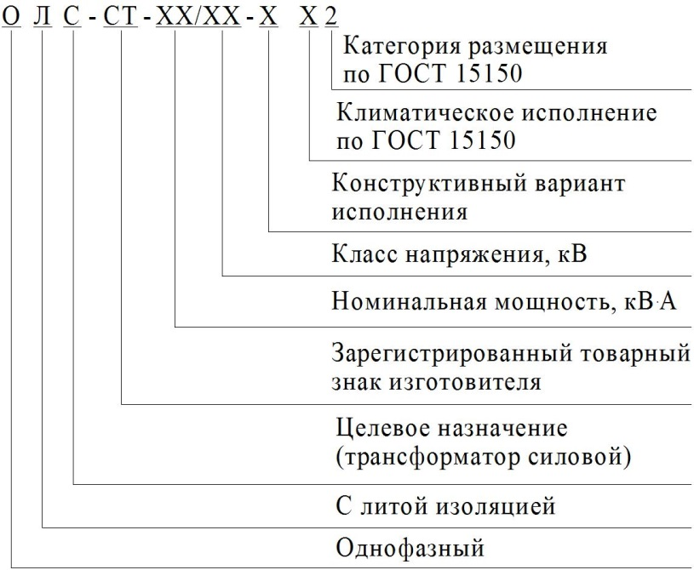

Примеры записи обозначений трансформаторов

1. номинальной мощностью 0,63 кВ•А, класса напряжения 6 кВ, варианта конструктивного исполнения 0 (в обозначении не указывается), климатического исполнения У, категории размещения 2 по ГОСТ 15150

**Трансформатор ОЛС – СТ – 0,63/6 У2**

2. номинальной мощностью 1,25 кВ•А, класса напряжения 10 кВ, варианта конструктивного исполнения 0 (в обозначении не указывается), климатического исполнения У, категории размещения 2 по ГОСТ 15150

**Трансформатор ОЛС – СТ – 1,25/10 У2**

3. номинальной мощностью 1,25 кВ•А, класса напряжения 10 кВ, варианта конструктивного исполнения П (наличие предохранительного устройства), климатического исполнения У, категории размещения 2 по ГОСТ 15150

**Трансформатор ОЛС – СТ – 1,25/10-П У2**

4. номинальной мощностью 0,63 кВ•А, класса напряжения 6 кВ, варианта конструктивного исполнения 023 (один отвод на 230 В), климатического исполнения У, категории размещения 2 по ГОСТ 15150

**Трансформатор ОЛС – СТ – 0,63/6-023 У2**

5. номинальной мощностью 0,63 кВ•А, класса напряжения 10 кВ, варианта конструктивного исполнения 023П (один отвод на 230 В, наличие предохранительного устройства), климатического исполнения У, категории размещения 2 по ГОСТ 15150

**Трансформатор ОЛС – СТ – 0,63/10-023П У2**

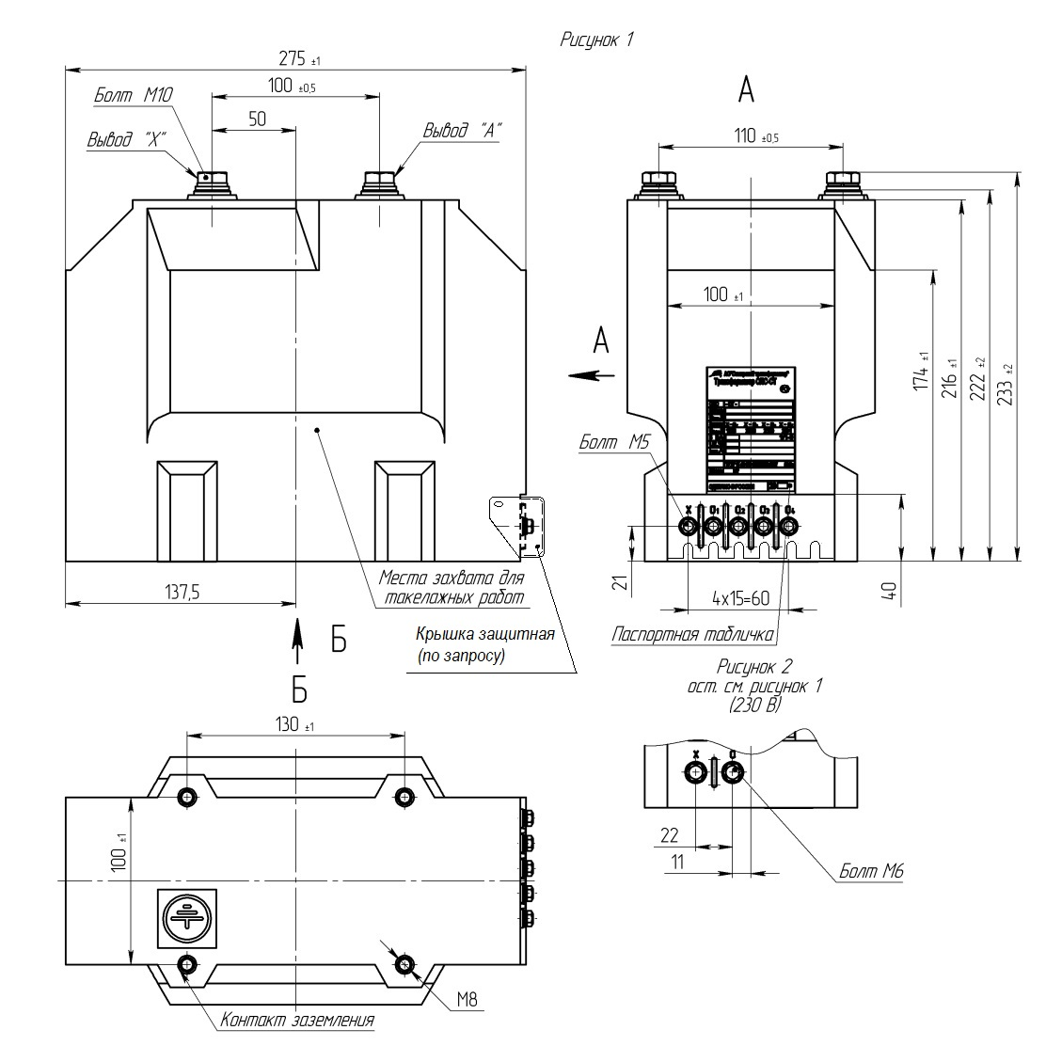

Масса, не более 22 кг

Рисунок 1 - Габаритные, установочные и присоединительные размеры

трансформатора ОЛС-СТ-0,63/6, ОЛС-СТ-0,63/10, ОЛС-СТ-0,63/6-023, ОЛС-СТ-0,63/10-023

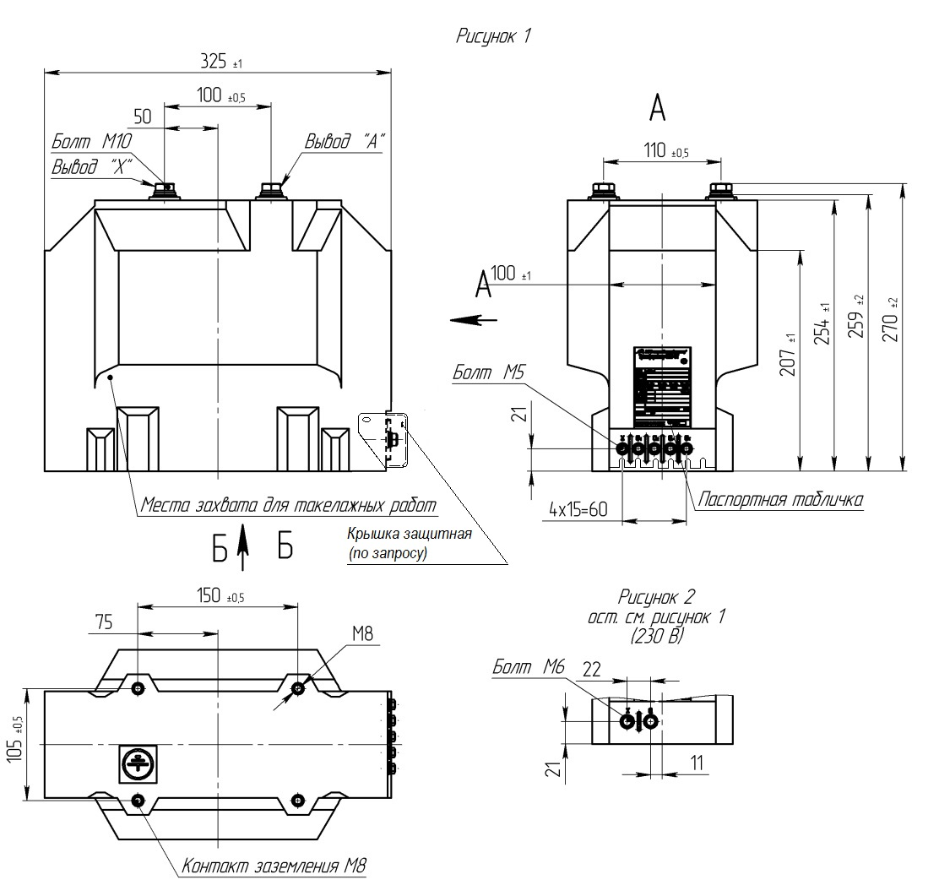

Масса, не более 41 кг

Рисунок 2 - Габаритные, установочные и присоединительные размеры

трансформатора ОЛС-СТ-1,25/6, ОЛС-СТ-1,25/10, ОЛС-СТ-1,25/6-023, ОЛС-СТ-1,25/10-023

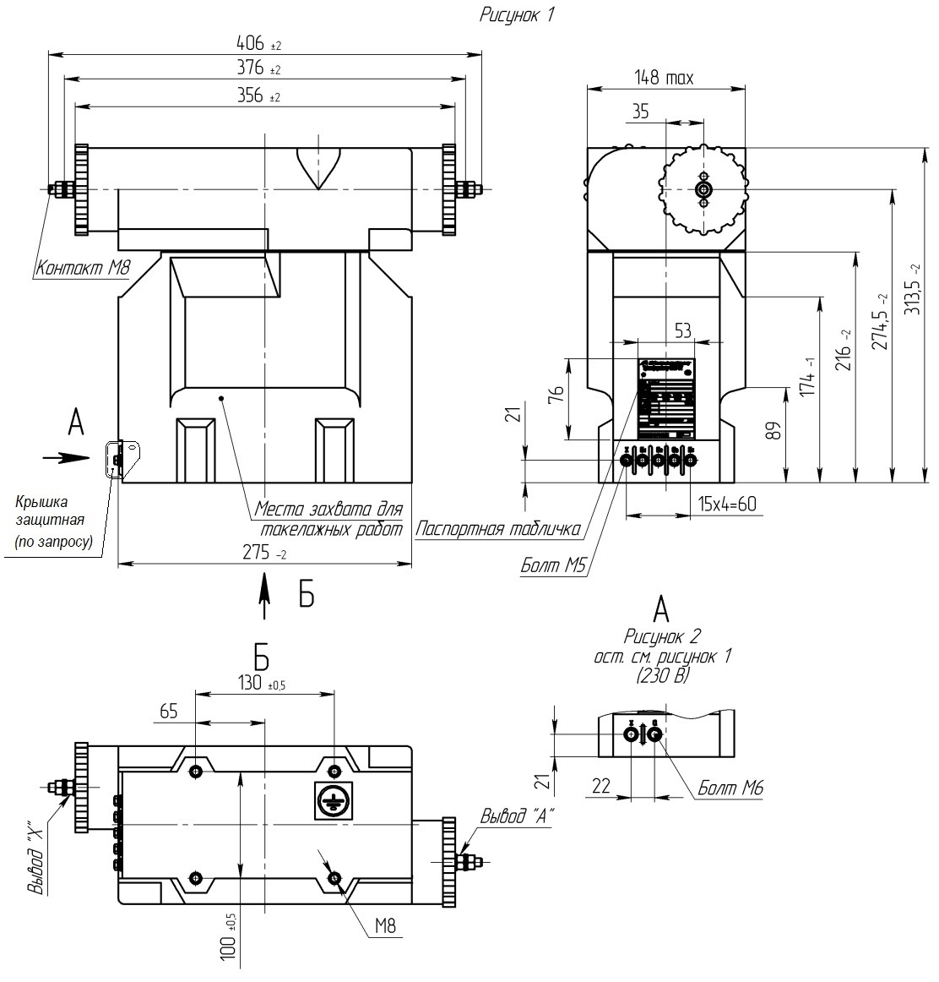

Масса, не более 29 кг

Рисунок 3 - Габаритные, установочные и присоединительные размеры

трансформатора ОЛС-СТ-0,63/6-П, ОЛС-СТ-0,63/10-П, ОЛС-СТ-0,63/6-023П, ОЛС-СТ-0,63/10-023П

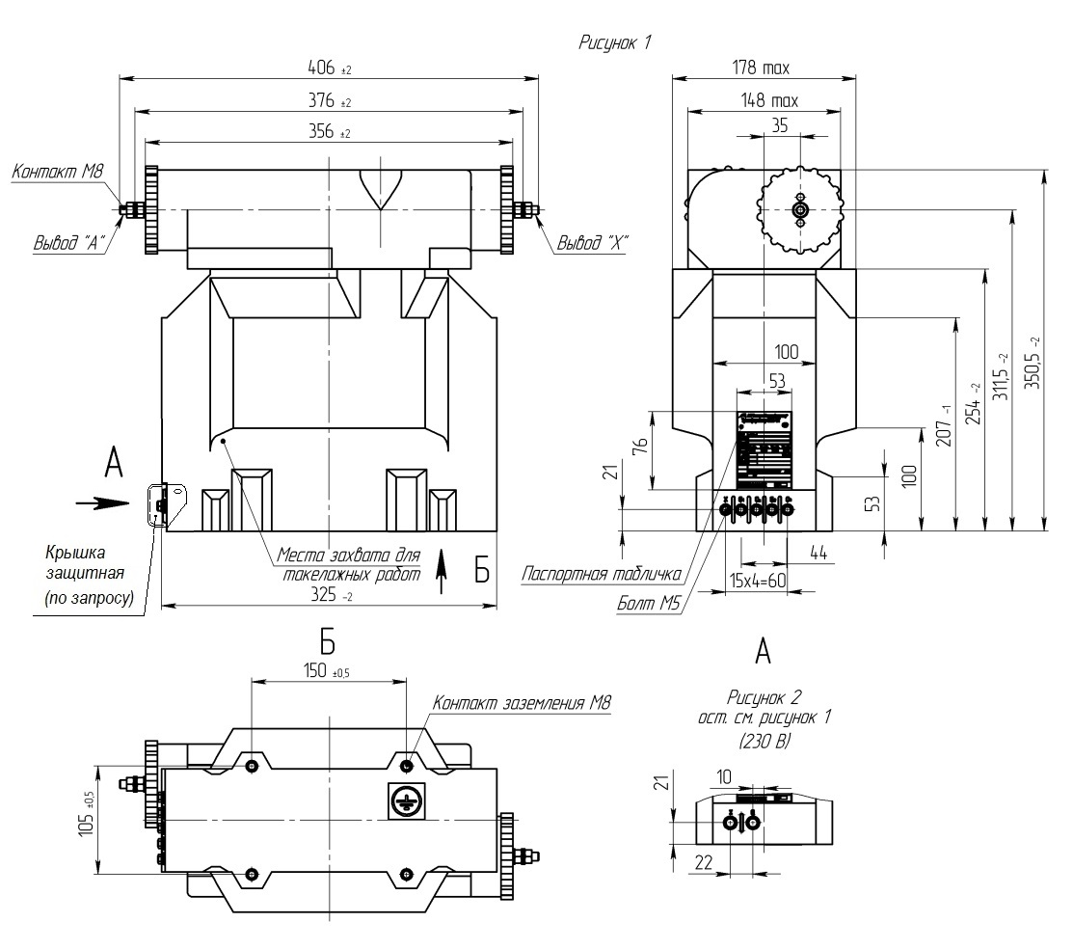

Масса, не более 48 кг

Рисунок 4 - Габаритные, установочные и присоединительные размеры

трансформатора ОЛС-СТ-1,25/6-П, ОЛС-СТ-1,25/10-П, ОЛС-СТ-1,25/6-023П, ОЛС-СТ-1,25/10-023П

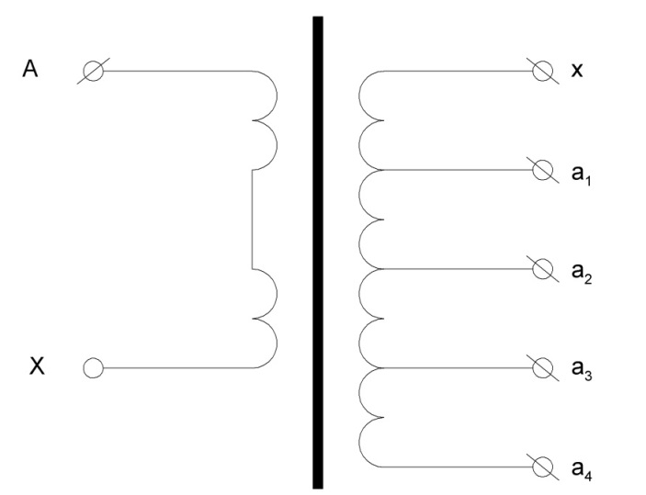

Рисунок 5 - Принципиальная электрическая схема с четырьмя отпайками трансформаторов ОЛС-СТ

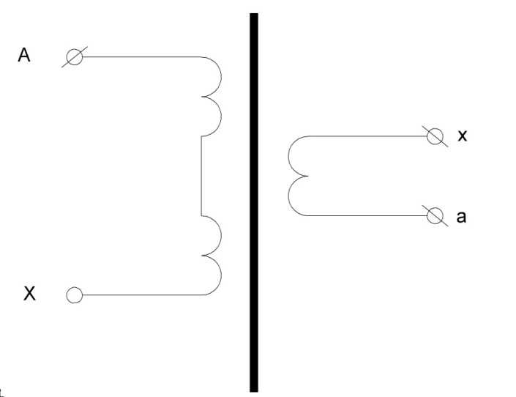

Рисунок 6 - Принципиальная электрическая схема с одной отпайкой на 230 В трансформаторов ОЛС-СТ